متوسطة هواري الفراج بلحاجي بوسيف يوم 12 ماي 2024
المستوى : 4 متوسط اختبار الفصل الثالث في العلوم الفيزيائية و التكنولوجيا المدة : ساعة و نصف
الاسم:........................ اللقب:...................... القسم:...........
الجزء الأول : (12ن)
الوضعية الأولى :
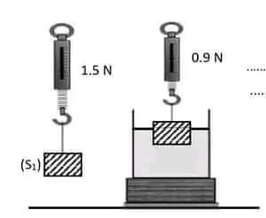
بقصد دراسة فعل سائل على الاجسام المغمورة فيه ومعرفة نوعيته قام التلاميذ في المخبر بالتجارب الموضحة في السندات 1 و 2.
السند1
- تعرف على القيمتين :
N1.5:........................................................
0.9N : .........................................................
- سم القوة التي يطبقها السائل على الجسم () ثم استنتج قيمتها.
اسم القوة:..........................................
حساب قيمتها:.....................................................
....................................................................
......................................................................
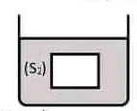
- في التجربة الثانية نضع جسم (S₂) كتلته ( Kg0.08) في السائل فيستقر داخله (السند2).
- مثل كيفيا القوى المؤثرة عليه ، ثم اذكر شروط توازنه في وسط السائل.
.........................................................................................
.........................................................................................
.......................................................................................
السند2
.......................................................................................

السائل | كتلته الحجمية
الماء | 1000 kg/m³
الزيت | 800 kg/m³
الزئبق | 13600 kg/m³
- اذا علمت ان حجم السائل المزاح يساوي (V=0.0001m³) وبالاعتماد على الجدول أدناه والمعطيات توقع نوع السائل المستعمل في التجربة مع التعليل.
نوع السائل:......................................................
التعليل:.................................................................................................................................................................................................................................................................................................................................................................................
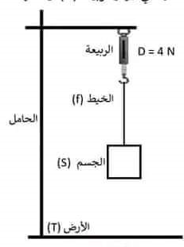
الوضعية الثانية : (06ن)
السند3
نربط جسم صلب (S) بواسطة خيط(f) عديم الامتطاط ، ثم نتبت الخيط في جهاز (D) ونعلقه بالحامل كما هو موضح في السند3.
- سم الجهاز(D). وما هي وظيفته.......................................................
- مثل مخطط الاجسام المتاثرة للجسم (S) التمثيل داخل الاطار.

الصفحة 1 من 2
- احسب كتلة الجسم (S)اذا علمت ان قيمة الجاذبية الارضية تساوي (g=10N/Kg).
....................................................................................................................................................................................................................................................................................................................................................................................................................................
- حدد القوى المؤثر على الجسم(S) مع ذكر خصائصها في الجدول التالي:
الخصائص  القوى | نوعها | نقطة التاثير | الحامل | الاتجاه | الشدة
- مثل القوى المؤثرة على الجسم (S) باستعمال سلم رسم على السند -3-
1cm 2cm
الجزء الثاني : (08ن)
الوضعية الإدماجية:
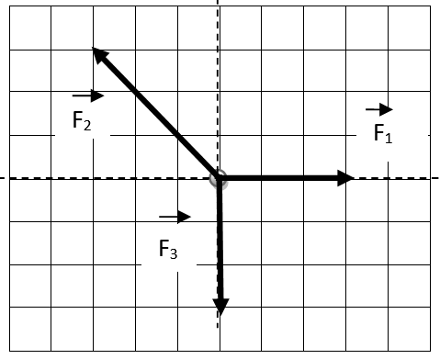
قام ثلاث تلاميذ بمنافسة في لعبة شد الحبل لكن وبعد منافسة شديدة لم تتحر ك العقدة من مركز المربع وانتهت المنافسة بالتعادل.
- قمنا بقياس القوى وتمثيلها على الشكل.

- أذكر شرطا توازن العقدة ؟
………………………………………………
……………………………………………….

- برهن بيانيا أن العقدة في حالة توازن (طريقة محصل قوتين ) ثم اذكر طرق أخرى لاثبات ان العقدة في حالة توازن
......................................................................................................................................................................................

- استنتج قيمة كل قوة حيث السلم المستعمل 1cm → 1N ............................................................................................................................
..........................................................................................................................
...........................................................................................................................
هام: قياس طويلة الشعاع بالمسطرة.
عزيز التلميذ
والدتك ووالدك يتألمان من أجلك في صمت دون علمك فلا تحرمهما من الفرحة بنجاحك
كن في مستوى الحدث وابتعد عن كل ما يفرق بينك وبين النجاح...............

لدراسة تجربه دافعه أرخميدس قام الأستاذ بمعيه فوج من التلاميذ بإجراء
التجربه الموضحه في الشكل المقابل الوثيقة (3).
- استخرج من الشكل فعلا ميكانيكيا تلامسيا وآخر بعديا. (في حالة الجسم معلق في الهواء):
فعل ميكانيكي تلامسي :................................رمزه:...................
فعل ميكانيكي بعدي:....................................رمزه.................
- اذا علمت ان شده ثقل الجسم S في الهواء هي P= 5N
.
- نغمر الجسم S غمرا كليا داخل وعاء به ماء كما تبينه الوثيقة (3)
فيزيح حجما من الماء كتلته m = 200g
- احسب شده دافعه ارخميدس Fa.ثم استنتج الثقل الظاهري للجسم
حساب شدة دافعة ارخميدس علما ان ( g = 10 N ∕ Kg ). :
......................................................................................................................................................................................................................................................................................................................................................................................................................................
الثقل الظاهري : ......................................................................................................................
ب) مثل قوة دافعة ارخميدس بختيار سلم رسم
تمثيل قوة دافعة أرخميدس
